Slovensko zaplaví viac ako 10-tisíc dobrovoľníkov

Tisícky dobrovoľníkov budú pomáhať počas Nášho Mesta už tento piatok a sobotu

Bratislava, 5. júna 2018 – Aj tento rok budete môcť v piatok a sobotu 8. a 9. júna po celom Slovensku stretnúť firemných dobrovoľníkov v rovnakých tričkách s nápisom „Dnes mám rande s naším mestom“. Počas 12. ročníka podujatia Naše Mesto, ktoré je najväčšie svojho druhu v strednej Európe, sa do 48 miest a obcí po celom Slovensku vyberie viac ako 10-tisíc dobrovoľníkov s jediným cieľom – zlepšiť prostredie, v ktorom žijú.

„Ľudia z firiem sú súčasťou komunít a to hlavne tam, kde sami žijú. Ak im ich zamestnávateľ umožní aspoň počas jedného dňa v roku v pracovnom čase a s kolegami pomôcť konkrétnemu miestu, kde sa napríklad hrávajú ich deti, zlepší sa nielen prostredie, ale utuží sa aj vzťah medzi firmou a zamestnávateľom,“ hovorí Michal Kišša, programový riaditeľ Nadácie Pontis. Tento rok bude po celom Slovensku pomáhať viac než 10-tisíc dobrovoľníkov z firiem i verejnosti v 48 mestách a obciach.

Zapojenie svojich zamestnancov do dobrovoľníctva sa firmám čoraz viac opláca. „Potenciálni zamestnanci sa už na pohovoroch často pýtajú na to, ako firma pomáha komunite. Naše Mesto a podpora dobrovoľníctva môže byť jednou z odpovedí,“ dodáva Kišša. Počet firiem, ktoré sa do Nášho Mesta zapája, každým rokom stúpa. Tento rok sa zapojilo až 135 firiem z celého Slovenska.
Viac ako 6-tisíc dobrovoľníkov v Bratislave a okolí

Najviac dobrovoľníkov budete môcť stretnúť už tradične v Bratislave a okolitých obciach. Celkovo ich bude vyše 6 200. Jednou z najobľúbenejších aktivít je každý rok v Bratislave čistenie Malého Dunaja. Dobrovoľníci v člnkoch vyčistia koryto Malého Dunaja od odpadkov, ktoré sú naplavované z nášho hlavného mesta. Dobrovoľníci nebudú chýbať ani v Novej Cvernovke, kde pomôžu so záhradníckymi prácami. V Čunove sa zas postarajú o čistenie a likvidáciu čiernych skládok v okolitých lesných porastoch. Dobrovoľníci budú zbierať odpad pozdĺž hranice s Maďarskom a pozdĺž priesakového kanála. Podobná aktivita je pripravená aj pre dobrovoľníkov, ktorí prídu pomáhať do Slobody zvierat. Tí sa vrhnú sa na okolitý les pri útulku, ktorý je potrebné odbremeniť od odpadu a psích výkalov.

Dobrovoľníci skrášlia aj Košice

Do ulíc Košíc sa vyberie celkovo 771 dobrovoľníkov, pre ktorých je pripravených vyše 30 aktivít. V Centre pomoci Ligy proti rakovine v Košiciach dve desiatky dobrovoľníkov upracú priestory pre onkologických pacientov. Niektorí z nich sa postarajú o skrášlenie záhrady kosením trávnika a vypletím burín. Iní spríjemnia prostredie interiéru a poutierajú prach, či poumývajú okná. Pracovať sa bude aj v Rodinnom centre Stonožka. Dobrovoľníci natrú steny, preliezky a vyrobia debničkovú stonožku na sadenie kvetov. V Materskom centre Pastierik budú dobrovoľníci spolu s deťmi a rodičmi vyrábať senzomotorické koberčeky. Tieto pomôcky slúžia pri zotavovaní plochých nôh, alebo aj ako prevencia proti tomuto problému. Keď mladá bosá noha vstúpi na povrch koberčeka, registruje nerovnosti a to jej pomáha pri vytvorení prirodzenej klenby.

Obľúbené sú hrady

Dobrovoľníci budú mať šancu vyskúšať si, aké je to stráviť pracovný deň na hrade. Na bratislavskom Devíne sa pustia do čistenia areálu hradu od náletovej zelene, odpadkov a kamennej sute. Podobne sa dobrovoľníci postarajú aj o hrad Čeklís v Bernolákove. V tomto prípade však prispejú svojou troškou k archeologickému výskumu – pomôžu kopaním, preosievaním a odvážaním zeminy. Do archeologického výskumu sa zapoja aj dobrovoľníci na hrade Hrušov. V Žilinskom kraji Združenie na záchranu Lietavského hradu za pomoci dobrovoľníkov skrášli a zrevitalizuje okolie hradného areálu a vykoná archeologický prieskum. Dobrovoľníci v okolí Prešova budú pomáhať pri obnove štyroch hradov v okolí – Šebeš, Soľnohrad, Obišovský a Lipovský hrad. Pomoc spočíva v príprave kameňov pre murárske práce a úprave prístupových chodníkov. Dobrovoľníci vytvoria živú reťaz, vďaka ktorej budú presúvať kamene ich podávaním z rúk do rúk. Pri väčšom počte dobrovoľníkov je to najefektívnejší spôsob presunu kameňov v nerovnom teréne so strmým prevýšením. Pri úprave chodníkov budú dobrovoľníci čistiť okraje a spevňovať povrch.

O Našom Meste

Naše Mesto je najväčšie podujatie firemného dobrovoľníctva v strednej Európe. V tomto roku opäť láme rekordy. Do podujatia sa zapojí celkovo viac ako 10 000 dobrovoľníkov. Pomôžu tak 238 neziskovým organizáciám, nízkoprahovým centrám, domovom sociálnych služieb, ale aj školám či škôlkam zlepšiť prostredie, v ktorom pôsobia. Dobrovoľníkov zo 135 firiem stretnete v 48 mestách a obciach po celom Slovensku.

Kontakt a doplňujúce informácie: Simona Fiabáne, senior PR manažérka, 0903 619 549, simona.fiabane@nadaciapontis.sk.

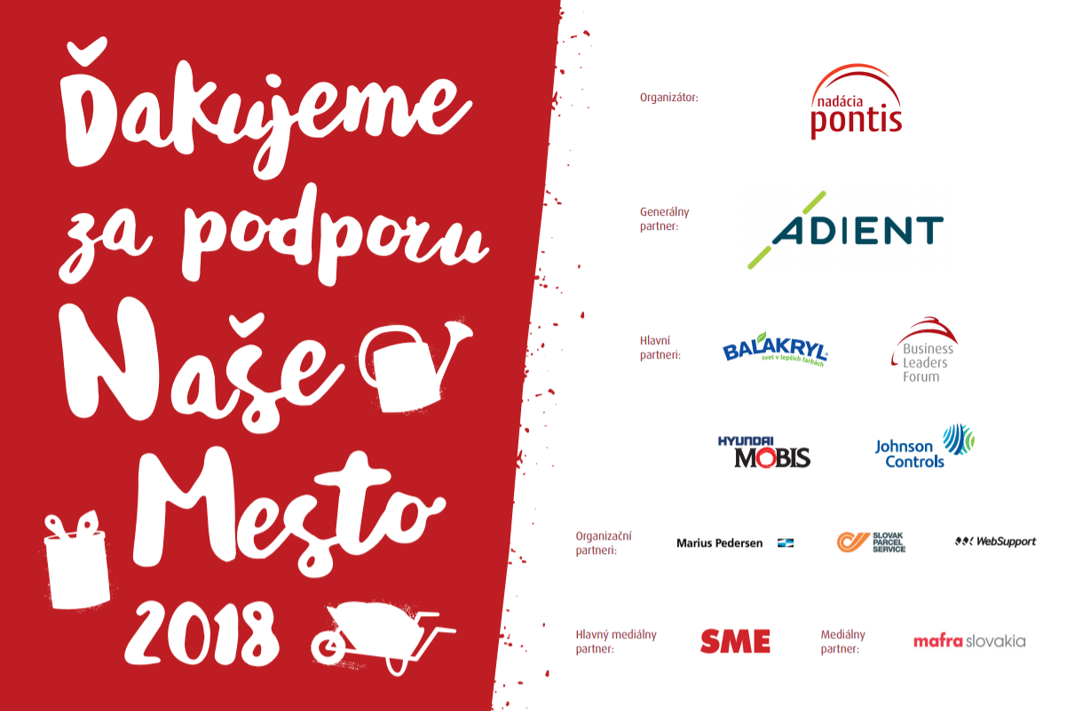

Viac o podujatí Naše Mesto nájdete na webe www.nasemesto.sk

**********************************************************************************************************************************************

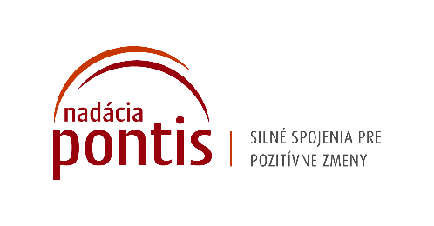
O Nadácii Pontis
Prepájame firmy, mimovládne organizácie, štátne inštitúcie, komunity a jednotlivcov, aby sme spoločnými silami dosiahli pozitívne zmeny vo vzdelávaní, v zodpovednom podnikaní a v boji proti korupcii a chudobe.

